
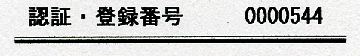
各位交易者
东武环境中心株式会社
八潮工厂
越谷工厂

再次 搬入时的请求
●散射・防止货物散止●
如果是不稳定的货物、万一在行驶中飞散或货物塌时会造成交通障碍等、非常严重很危险。
收拾好行李、散开・请再次彻底防止货物倒塌。
●禁止超载●
严禁超载。即使不是过度装载、在超出高度或车宽范围的突出处装载请停止。
●在该地区驾驶●
请在区域内按照法定速度行驶。
●送货路线●（八潮工厂）
送货路线仅为附件（地图）葥头所示的送货路线。
请配合附中记载的其他注意事项。

有任何疑问、请随时咨询。

八潮工厂：☎０４８－９２４－２１８７
越谷工厂：☎０４８－９７７－１０４０

